Presseinformation
LIGHT FIELDS evolution: LED-Leuchtenfamilie für anspruchsvolle Beleuchtungsprojekte
LED-Leuchtenfamilie mit perfekter Lichtqualität für den Office-Bereich
Für den Einsatz in modernen Office-Umgebungen mit unterschiedlichsten Anforderungen stellt Zumtobel die LED-Leuchtenfamilie Light Fields evolution vor. Light Fields evolution vereint klares Design mit technologischen Innovationen: Das Ergebnis ist eine LED-Leuchtenfamilie bestehend aus Einbau-, Pendel-, Anbau-, Wand- sowie Stehleuchte mit einheitlicher Formensprache und schlanker Bauhöhe, die optimal auf die zeitgenössische Büroarchitektur abgestimmt ist.
Dornbirn, Oktober 2013 - Ganz gleich ob Arbeiten am Bildschirm, die Bedienung eines Smart Phones oder eines Tablet PCs oder Meetings und Präsentationen: Die LED-Leuchtenfamilie überzeugt stets mit perfekter Lichtqualität, ohne dabei zu blenden. Möglich ist dies durch die patentierte Mikropyramiden-Optik (MPO+). Die Diffusorschicht der Optik löst die LED-Punkte homogen auf und das Licht wird optimal entblendet. Die Leuchtdichte wird selbst bei hohem Leuchtenlichtstrom konsequent reduziert und liefert so auch bei steilen Abstrahlwinkeln ein angenehm verteiltes Licht. Für die Leuchtenfamilie stehen zwei Farbtemperaturen zur Auswahl (3.000 und 4.000 Kelvin). Mit einem Leuchteffizienzfaktor von bis zu 105 lm/W reduziert sie den Energiebedarf des Gebäudes und leistet einen Beitrag zur nachhaltigen Wertschöpfung.
Alle Leuchten der Light Fields evolution Familie überzeugen mit ausgezeichneter Lichtqualität und Energieeffizienz. Mit dem Ziel, das beste Licht für Menschen in unterschiedlichen Bürosituationen zu schaffen, kommen in den verschiedenen Leuchtentypen innovative Technologien zum Einsatz.
Für die Einbau-, Anbau- sowie die Wandleuchte hat Zumtobel den 3Dprotect-Reflektor entwickelt. Der zum Patent angemeldete Reflektor ist Schutz und Optik zugleich. Die dreidimensionale Struktur schützt die LED-Module beim Einbau und verhindert Schäden durch elektrostatische Entladung bei der Installation. Der hohe Reflektionsgrad der Struktur sorgt zugleich für eine Steigerung des Leuchtenwirkungsgrads.

Das schlanke Design mit nur 28 Millimetern Bauhöhe wird durch die Integration der Leuchtdioden im Rahmen der Pendelleuchte möglich. Für die ausgewogene Relation von indirektem und direktem Licht koppelt die litePrint-Lichtleiter-Technologie das LED-Licht nach unten aus. Der genau berechnete Punktraster des litePrint-Lichtleiters sorgt für eine homogene Ausleuchtung der gesamten Lichtaustrittsfläche. Gleichzeitig wird in ausgewählten Bereichen ein exakt definierter Anteil des Lichts durch Aussparungen im Leuchtengehäuse nach oben gelenkt, so dass für den Indirektanteil von 5 Prozent keine weiteren LED-Module nötig sind.

Gestaltungsspielraum für moderne Office-Umgebungen, die sich häufig verändern, bietet die Stehleuchte. Erhältlich mit drei unterschiedlichen Lichtmengen (7.800, 11.000 und 14.800 Lumen) sowie warmweißer und neutralweißer Farbtemperatur, bietet die Light Fields evolution als Stehleuchte vielfältige Einsatzmöglichkeiten. Zwei Funktionen zeichnen die Technologie swarmControl, die hier Verwendung findet, aus und sorgen für eine neue Dimension individueller Lichtqualität am Arbeitsplatz: die Korridor- und die Anwesenheitsfunktion. Erstere bietet vor allem Sicherheit und Orientierung; Die Leuchten dimmen über einen integrierten Bewegungsmelder nach und nach hoch und weisen so den Weg zum Arbeitsplatz. Die Anwesenheitsfunktion hingegen sichert ideale Lichtverhältnisse von bis zu 500 Lux mittlerer Beleuchtungsstärke am Arbeitsplatz, wobei der Anwender die Lichtmenge über ein Bedienfeld am Leuchtenfuß jederzeit auf seine persönlichen Bedürfnisse anpassen kann. Über swarmControl kommunizieren die benachbarten Leuchten miteinander und erzeugen eine Lichtwolke, die eine angenehme Arbeitsatmosphäre schafft. Zusätzlich an Effizienz gewinnt die Stehleuchte durch sensControl III. Der Präsenzmelder aktiviert die Leuchte automatisch und schaltet diese bei Verlassen des Arbeitsplatzes wieder ab. Ein Helligkeitsmesser misst die Beleuchtungsstärke auf dem Schreibtisch und dimmt die Leuchte entsprechend dem vorherrschenden Kunst- und Tageslicht. So lassen sich im Vergleich zu regulär schaltbaren Stehleuchten bis zu 70 Prozent an Energie sparen.

Zahlen und Fakten
LED Einbau-, Anbau-, Pendel-, Steh- und Wandleuchte
Design Chris Redfern, Sottsass Associati
Aluminium, Einbauleuchte optional in weiß erhältlich
Pendelleuchte | 1 518 x 268 mm  5370 lm (4.000 K)
Einbauleuchte | M 600: 297 x 297 mm  M 625: 309 x 309 mm  1600 lm
Einbauleuchte | M 600: 597 x 597 mm  M 625: 622 x 622 mm  3.780 lm high efficiency  4.400 lm high output
Einbauleuchte | M 600: 1197 x 297 mm  M 625: 1247 x 309 mm  3.780 lm high efficiency  4.400 lm high output
Einbauleuchte | M 600: 1497 x 297 mm  M 625: 1547 x 309 mm  4 600 lm high efficiency  5 500 lm high output
Anbauleuchte | 324 x 324 mm  1.400 lm
Anbauleuchte | 636 x 636 mm  4.500 lm  5 % Indirektanteil
Anbauleuchte | 1518 x 268 mm  4.500 lm  5 % Indirektanteil
Stehleuchte | M: 616 x 276 x 1950 mm  7.800 lm  11.000 lm  14.800 lm

Bildunterschriften:
(Photo Credits: Zumtobel)
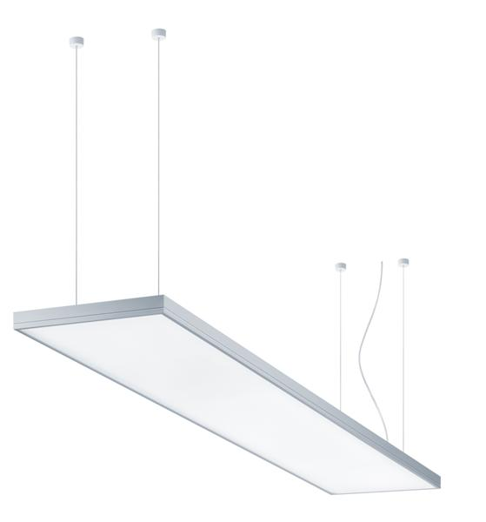
Bild 1: Light Fields evolution vereint klares Design mit technologischen Innovationen und bietet eine komplette LED-Leuchtenfamilie zur ganzheitlichen Bürobeleuchtung
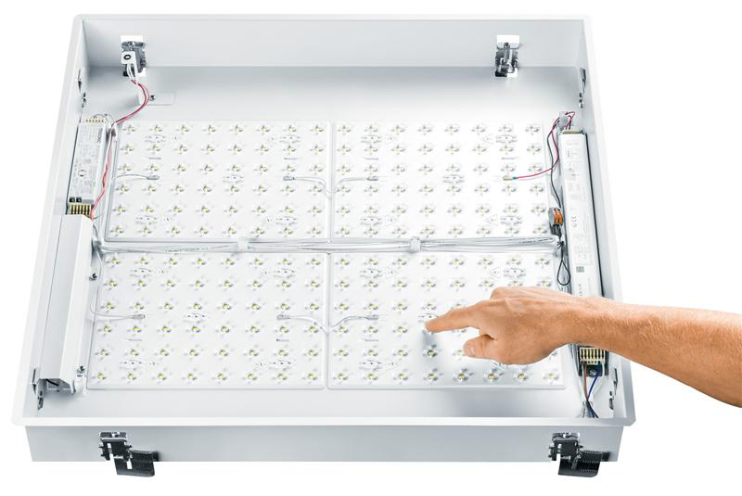
Bild 2: Der 3Dprotect-Reflektor schützt die LED-Module und verhindert effektiv Schäden durch elektrostatische Entladung bei der Installation.
Bild 3: Die zum Patent angemeldete litePrint-Lichtleiter-Technologie koppelt das Licht mittels spezifisch entwickelter Lasergravur nach unten aus und schafft eine homogene Lichtverteilung.

Pressekontakt:
Zumtobel Lighting GmbH
Sophie Moser
PR Manager
Schweizer Strasse 30
A-6850 Dornbirn

Tel +43-5572-390-26527
Mobil +43-664-80892-3074
E-Mail sophie.moser@zumtobel.com

www.zumtobel.com
Vertrieb Deutschland, Österreich, Schweiz
Zumtobel Licht GmbH  Grevenmarschstr. 74-78  32657 Lemgo  Deutschland  Tel +49-5261-212-7445  Fax: +49-5261-212-817445  E-Mail: info@zumtobel.de  www.zumtobel.de | Zumtobel Licht GmbH  Donau-City-Strasse 1  1220 Wien  Österreich  Tel: +43-1-258-2601-0  Fax: +43-1-258-2601-82845  E-Mail : welcome@zumtobel.at  www.zumtobel.at
Zumtobel Licht AG
Thurgauerstrasse 39
8050 Zürich
Schweiz
Tel: +41-44-30535-35
Fax: +41 44 305 35 36
E-Mail: info@zumtobel.ch
www.zumtobel.ch

Über Zumtobel
Zumtobel, international führender Anbieter von ganzheitlichen Lichtlösungen, macht das Zusammenspiel von Licht und Architektur erlebbar. Als Innovationsführer bietet Zumtobel ein umfassendes Portfolio an hochwertigen Leuchten und Lichtmanagementsystemen für die professionelle Gebäudebeleuchtung in den Bereichen Büro, Bildung, Verkauf, Handel, Hotel und Wellness, Gesundheit, Kunst und Kultur sowie Industrie an. Zumtobel ist eine Marke der Zumtobel AG mit Konzernsitz in Dornbirn, Vorarlberg (Österreich).
Zumtobel. Das Licht.

